1. Информационная справка МБУДО “СДЮТиЭ” Советского района
по проведенным мероприятиям в рамках Года родных языков и народного единства за апрель 2021 года
УО | Всего учащихся в ОУ | Всего мероприятий  (единиц) | Количество участников (чел.) | Доля от общего количества детей (%)
МБУДО “Станция детского и юношеского туризма и экскурсий” | 960 чел. | 13 | 365 | 38 %

2.
УО | Наименование мероприятия | Количество участников | Информация о мероприятии
МБУДО “Станция детского и юношеского туризма и экскурсий” | Проведение районного конкурса презентаций «Великая Отечественная война в судьбе моей семьи», посвященного 76-летию Победы в Великой Отечественной войне и Году родных языков | 18 чел. | Номинации: “Ветераны ВОв”,  “Дети ВОв”, “Труженики тыла ВОв”.  Презентации выполнены на русском, татарском языках
МБУДО “Станция детского и юношеского туризма и экскурсий” | Викторина по произведениям Г.Тукая | 50 чел. | Викторина среди  4-6 классов
МБУДО “Станция детского и юношеского туризма и экскурсий” | Викторина по творчеству Г. Тукая | 20 чел. | Викторина среди  5-8 классов
МБУДО “Станция детского и юношеского туризма и экскурсий” | “Тукай безнең күңелләрдә...!” | 30 чел. | Показ театрализованного представления по стихотворению Г.Тукая “Су анасы” в гимназии № 141
МБУДО “Станция детского и юношеского туризма и экскурсий” | «В сердцах, в умах, на языках вечный Г.Тукай» («Илебездә, телебездә, күңелләрдә Г.Тукай мәңгелек») | 1 чел. | Участие  в городском конкурсе
МБУДО “Станция детского и юношеского туризма и экскурсий” | Городской конкурс театров “Сайяр” | 30 чел. | Выступление на татарском языке
МБУДО “Станция детского и юношеского туризма и экскурсий” | Знакомство с юбилярами | 13 чел. | Занятие, посвященное творчеству писателей-юбиляров (Г.Тукай, С.Адгамова)
МБУДО “Станция детского и юношеского туризма и экскурсий” | Международный день детской книги  2 апреля | 30 чел. | В библиотеке гимназии № 141 организовались тематические занятия, выставки и презентации. Проводились конкурсы чтецов и викторины на знание произведений.
МБУДО “Станция детского и юношеского туризма и экскурсий” | Конкурс переводчиков «Телләр белгән – илләр гизгән | 30 чел. | Конкурс - викторина (3 раунда)
МБУДО “Станция детского и юношеского туризма и экскурсий” | Бәйрәм бүген, бәйрәм бүген! | 45 чел. | День рождения Г.Тукая, 26 апреля
МБУДО “Станция детского и юношеского туризма и экскурсий” | Акция «Мин татарчасөйләшәм” | 45 чел. | Цель акции “Мин татарчасөйләшәм!” (“Я говорю по–татарски!”) – расширение сферы применения татарского языка
 | Квест «В мир родного языка» | 15 чел. | Тематическая игра среди 8 классов
 | «Наш Тукай» | 38 чел. | Мероприятие, посвященное Г.Тукаю среди 5, 7 классов

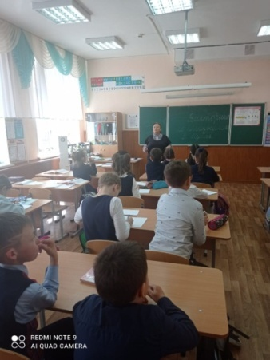
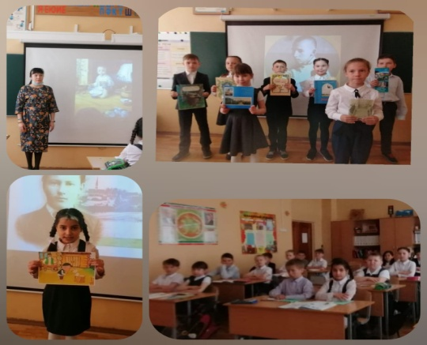
3. Фотографии к мероприятиям
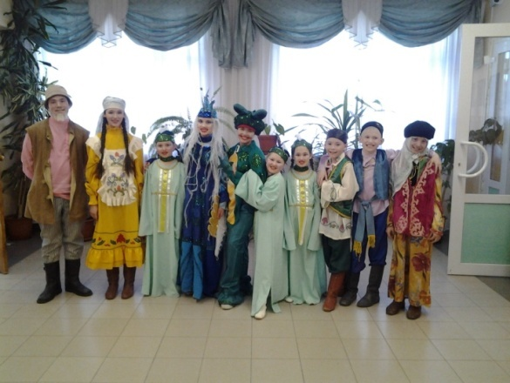
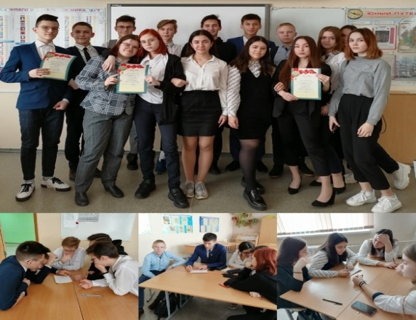
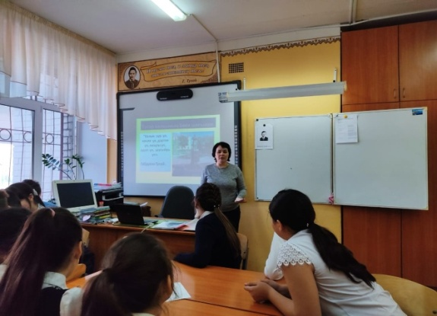

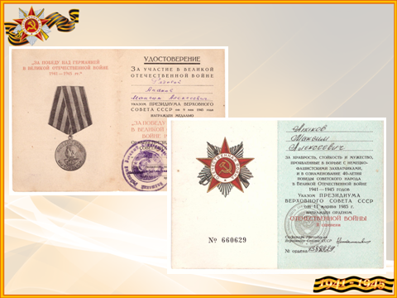

4. Слайд об одном мероприятии
